ADI SOYADI:
SINIFI NO:
2021-2022 EĞİTİM ÖĞRETİM YILI
6.SINIF SOSYAL BİLGİLER 2.DÖNEM 1. BEP YAZILI SINAVI

1. 6.Sınıf öğrencisi olan Mahmut aşağıdaki rollerden hangisine sahip olamaz?
A) Öğrenci B) Ağabey
C) Evlat D) İşçi

2. Aşağıdakilerden hangisi bir öğrencinin okuldaki sorumlulukları arasında yer almaz?
A) Derslerine düzenli çalışmak
B) Ödevlerini yapmak
C) Odasını toplamak
D) Okul eşyalarını korumak

3. Aşağıdakilerden hangisi kültürümüzü oluşturan öğelerden biri değildir?
A) Yılbaşı kutlamaları B) Dilimiz Türkçe
C) Dinimiz İslam D) Gelenek ve göreneklerimiz

4. “ Bir elin nesi var, iki elin sesi var.”
Atasözünde aşağıdaki düşüncelerden hangisi vurgulanmamıştır?
A) Çatışma B) Birlik ve beraberlik
C) Dayanışma D) Yardımlaşma

5. Aşağıdaki ürünlerden hangisi 6.sınıf öğrencisinin hakları arasında yer almaz?
A) Düzenli beslenmek
B) Seçimlerde oy kullanmak
C) Oyun oynamak
D) Eğitim almak

6. Mahmut, arkadaşları ile basketbol oynamak istemiştir. Ancak Mahmut’un kısa boylu olduğunu bilen arkadaşları onun basketbol oynamayacağını düşünerek onu oyuna almamışlardır.
Mahmut’un arkadaşlarının bu davranışına ne ad verilir?
A) Empati B) Önyargı
C) Uzlaşma D) Grup

7.
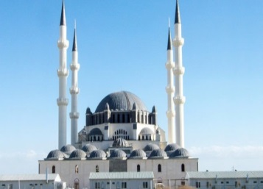
Yandaki resim kültürümüzü oluşturan öğelerden hangisine aittir?
A) Dil B) Din
C) Tarih D) Gelenekler

8. Aşağıdaki ürünlerden hangisi Akdeniz Bölgesinde yetişmez?
A)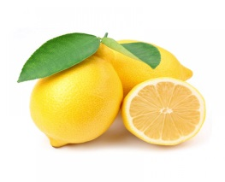 B)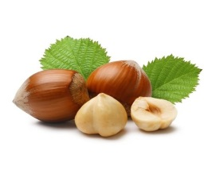
C) 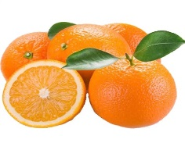 D) 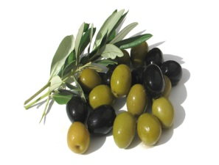

8. Mahmut, kan bağışı yapmak istemektedir.
Buna göre Mahmut aşağıdaki kurumlardan hangisine başvurmalıdır?
A) B) C) D)
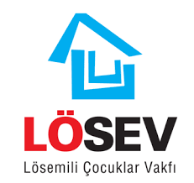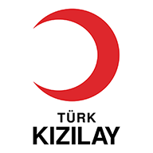  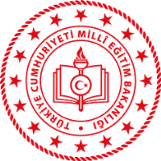

NOT: 4. ve 6.sorular 10 puandır. Süre 40 dakikadır. Başarılar.
Zeki DOĞAN – Sosyal Bilgiler Öğretmeni – www.sosyalciniz.net

